Кирпич силикатный

№ | фото | цвет | размер | вес | марка | производитель | количество на поддоне | цена руб/шт.
Кирпич силикатный белый пустотелый
1 | 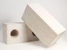 | белый | полуторный | 4,4 | М-150  ГОСТ- 379-2015 | ТКСМ-2  ТКСМ-1 | непакетированный 668 | 9,80
2 |  | белый | полуторный | 4,4 | М-150  ГОСТ- 379-2015 | ТКСМ-2 | рядовой  624 | 10,40
3 | 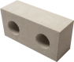 | белый | полуторный |  | М-150  ГОСТ 379-95 | ТКСМ-1 | рядовой  352 | 10,30
4 |  | белый | полуторный | 4,4 | М-150  ГОСТ- 379-2015 | ТКСМ-2 | лицевой  624 | 11,00
5 | 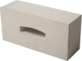 | белый | полуторный |  | М-10  ГОСТ 379-95 | ТКСМ-1 | лицевой  352 | 10,50
6 |  | белый | полуторный | 4,4 | М-150  ГОСТ- 379-2015 | ТКСМ-2 | “кубик”  384 | 10,50
7 | 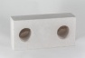 | белый | одинарный | 3,4 | М-150  ГОСТ 379-2015 | ТКСМ-2 | рядовой  792 | 7,30
8 |  | белый | одинарный | 3,4 | М-150  ГОСТ 379-2015 | ТКСМ-2 | лицевой  792 | 7,80
9 | 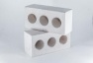 | белый | полуторный | 4,1 | М-150  ГОСТ 379-2015 | ТКСМ-2 | лицевой  624 | 10,70
10 |  | белый | полуторный | 4,1 | М-150  ГОСТ 379-2015 | ТКСМ-2 | рядовой  624 | 10,30
11 |  | белый | полуторный | 4,1 | М-150  ГОСТ 379-2015 | ТКСМ-2 | рядовой  384 | 10,70
Кирпич силикатный белый полнотелый
12 | 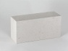 | белый | полуторный | 4,8 | М-150  ГОСТ 379-2015 | ТКСМ-2 | лицевой  624 | 10,90
13 |  | белый | полуторный | 4,8 | М-150  ГОСТ 379-2015 | ТКСМ-2 | рядовой  624 | 10,40
14 |  | белый | полуторный | 4,8 | М-150  ГОСТ 379-2015 | ТКСМ-2 | рядовой 384 | 10,90
15 | 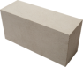 | белый | полуторный |  | М-150  ГОСТ 379-95 | ТКСМ-1 | рядовой  352 | 10,50
16 | 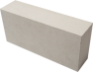 | белый | одинарный |  | М-150  ГОСТ 379-95 | ТКСМ-1 | лицевой  384 | 9,50
17 | 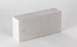 | белый | одинарный | 3,7 | М-150  ГОСТ 379-2015 | ТКСМ-2 | рядовой  792 | 9,60
18 |  | белый | одинарный | 3,7 | М-150  ГОСТ 379-2015 | ТКСМ-2 | лицевой  792 | 10,10
Кирпич цветной двухпустотный полуторный М-150

19 | 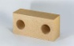 | жёлтый | полуторный | 4,4 | М-150  ГОСТ 379-2015 | ТКСМ-2 | 624 | 16,95
20 | 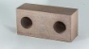 | коричневый | полуторный | 4,4 | М-150  ГОСТ 379-2015 | ТКСМ-2 | 624 | 24,00
21 | 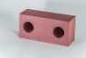 | красный | полуторный | 4,4 | М-150  ГОСТ 379-2015 | ТКСМ-2 | 624 | 23,00
22 | 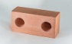 | персиковый | полуторный | 4,4 | М-150  ГОСТ 379-2015 | ТКСМ-2 | 624 | 19,50
23 | 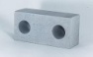 | светло-серый | полуторный | 4,4 | М-150  ГОСТ 379-2015 | ТКСМ-2 | 624 | 15,95
24 | 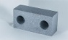 | серый | полуторный | 4,4 | М-150  ГОСТ 379-2015 | ТКСМ-2 | 624 | 15,95
25 | 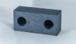 | тёмно-серый | полуторный | 4,4 | М-150  ГОСТ 379-2015 | ТКСМ-2 | 624 | 15,95
Кирпич цветной 3- х пустотный полуторный М-150

26 | 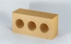 | жёлтый | полуторный | 4,1 | М-150  ГОСТ 379-2015 | ТКСМ-2 | 624 | 16,55
27 | 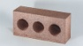 | коричневый | полуторный | 4,1 | М-150  ГОСТ 379-2015 | ТКСМ-2 | 624 | 23,60
28 | 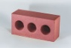 | красный | полуторный | 4,1 | М-150  ГОСТ 379-2015 | ТКСМ-2 | 624 | 22,60
29 | 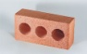 | персиковый | полуторный | 4,1 | М-150  ГОСТ 379-2015 | ТКСМ-2 | 624 | 19,10
30 | 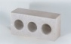 | светло-серый | полуторный | 4,1 | М-150  ГОСТ 379-2015 | ТКСМ-2 | 624 | 15,55
31 | 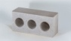 | серый | полуторный | 4,1 | М-150  ГОСТ 379-2015 | ТКСМ-2 | 624 | 15,55
32 | 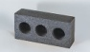 | тёмно-серый | полуторный | 4,1 | М-150  ГОСТ 379-2015 | ТКСМ-2 | 624 | 15,55

Продажа кирпича осуществляется кратно поддонам.
Укладка на поддон и упаковка входит в стоимость, доставка рассчитывается отдельно.

Постоянным клиентам- скидки!
На объём более 30 000 шт. цена рассчитывается индивидуально.

Доставка.
автомобиль, грузоподъёмность,т. | по городу, руб. | за город, руб.\км | примечания
грузовой 20 т. | 4 000 | 40 | доставка
манипулятор 6 т. | 3 000 | 30 | доставка +разгрузка
манипулятор 15 т. | 4 500 | 40 | доставка+ разгрузка

